概要设计说明书

项目名称 交警移动执法系统

小组： | 第01组

学号 | 姓名
105032013064 | 陈景辉
105032013068 | 李倩瑜
105032013087 | 戴正洪
105032013092 | 马高飞
105032013136 | 杨若楠

1引言
1. 1编写目的
编写本说明书的目的在于：
（1）将系统划分成物理元素，即程序、文件、数据库、文档等。
（2）设计软件结构，即将需求规格转换为体系结构，划分出程序的基本模块组成，确定模块间的相互关系，并确定系统的数据结构。

1．2背景
某省交通厅以某市交通局为试点，大胆探索推行综合执法管理信息系统对各门类交通执法软件进行统一，总体提高了执法管理水平上，取得了一定的成效，执法过程中实现了处罚零自由、统一执法文书、统一执法流程和多执法门类同一系统实现，同时系统还与相关业务系统进行联动，对交通资源整合，实现行业管理信息管理共享，为某交通综合执法工作的开展创造了有利条件，同时，也为建立全省统一的综合执法管理系统奠定了基础，外勤执法人员在执法检查的过程中，各基层执法单位人员基本上还处于手工阶段，对现场处理涉嫌违章车辆的检查过程、取证过程和协查通报等环节还比较薄弱，路上执法人员只能通过电话询问内勤执法人员涉嫌违章车辆基本情况，暂还无法通过网络实时的对涉嫌违章车辆进行协查，无法及时将现场涉嫌违章车辆直接输入到综合执法数据库中，且整过执法检查过程都依赖于路上执法人员的现场经验和执法素质，无法及时掌握最新执法检查、执法处罚、执法规定等相关信息 ，加强执法路面检查的监管已成为下一阶段综合执法管理目标。使用无线网络、便携式电脑、掌上电脑等高技术手段，为一线执法人员提供有效的协查通报和附加信息的查询，对涉嫌违章的车辆进行准确拦截和处罚并及时输入执法系统中进行处理，提高行政执法的针对性、有效性和时效性。使上路执法人员不论在什么地方，都能够获得及时、有效、全面的资料，并进行路面现场违章案件登记取证，提高上路执法的科学性，树立交通部门的良好形象；各级领导或相关人员不论在什么地方，都能够随时随地的了解到上路执法人员的情况，并相互监督，并可以远程协助执法检查，加强和完善了内部一线路上执法人员的管理。

1．3定义
开发工具：eclipse
开发语言：JAVA
开发框架：jquery和jquery mobile
数据库：oracle
系统运行环境：安卓，tomcat

2总体设计
2.1需求规定
开发产品的名称：交警移动执法系统；
总体功能描述：
远程案件登记管理：远程案件登记管理满足执法部门对涉嫌违章车辆进行现场登记，对涉嫌违章车辆和当事人基本信息及时的登记的管理，和取证过程管理；
协查通报信息管理：协查功能管理主要分为在线协查和离线协查功能。在线查询指路上执法人员通过3G网络或者其它方式连接到中心协查通报数据库进行执法活动。离线协查是指在交通行政执法机构将协查通报数据下载到本地的笔记本或者手机等相应设备上，然后带笔记本或者手机等相应设备去上路进行执法活动；
车辆综合查询：为路面执法人员提供一个快捷、快速的车辆信息检索功能。能够列出车辆的基本信息、车主信息以及车辆违章记录；
政策法规查询：使用无线网络、便携式电脑、掌上电脑等高技术手段，为一线执法人员提供有效的政策法规的查询，提高行政执法的针对性、有效性和时效性。使上路执法人员不论在什么地方，都能够获得及时、有效、全面的资料，提高上路执法的科学性，树立交通部门的良好形象；
系统设置：根据路面的具体情况，对系统参数进行设置，设置平台端参数以及在在线模式下，各类数据是否自动得完成增量同步上传下载。

2.2基本设计概念和处理流程

各大功能块的处理流程显示如下：

登陆：
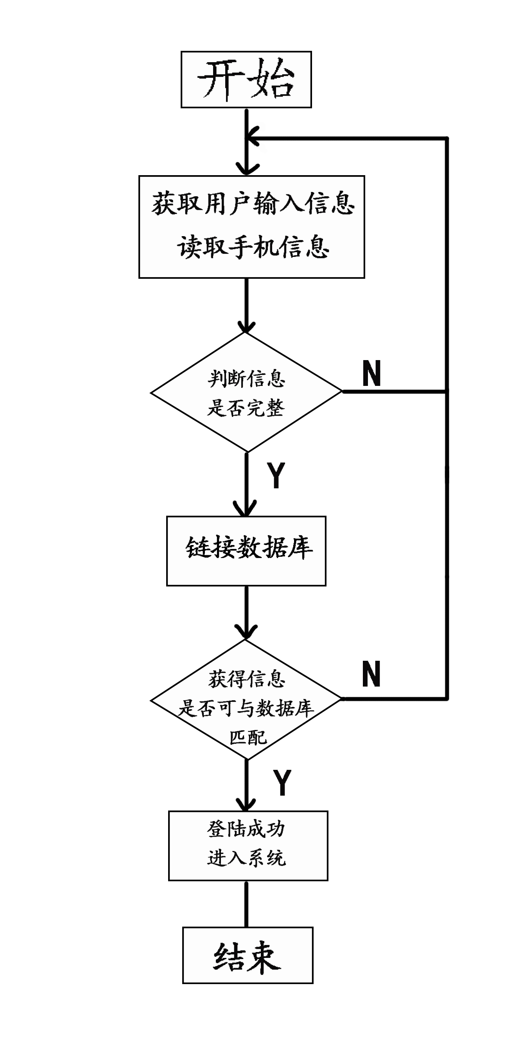

案件添加：
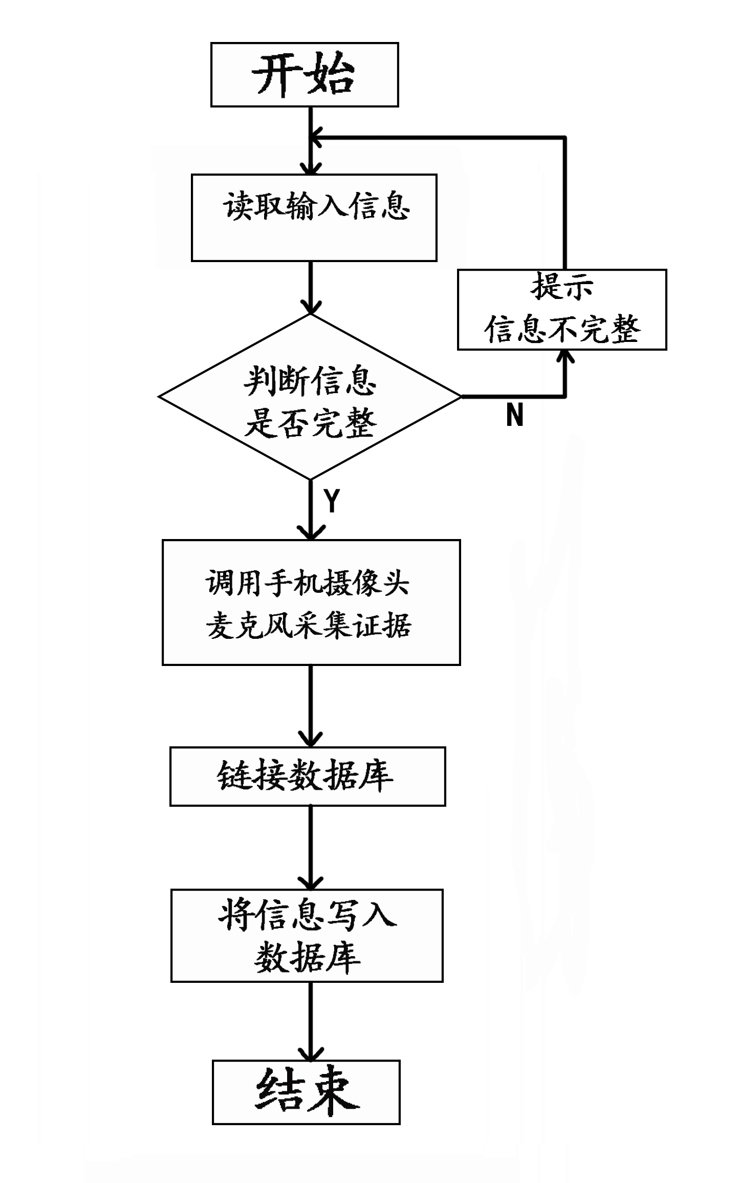

案件查看、删除：
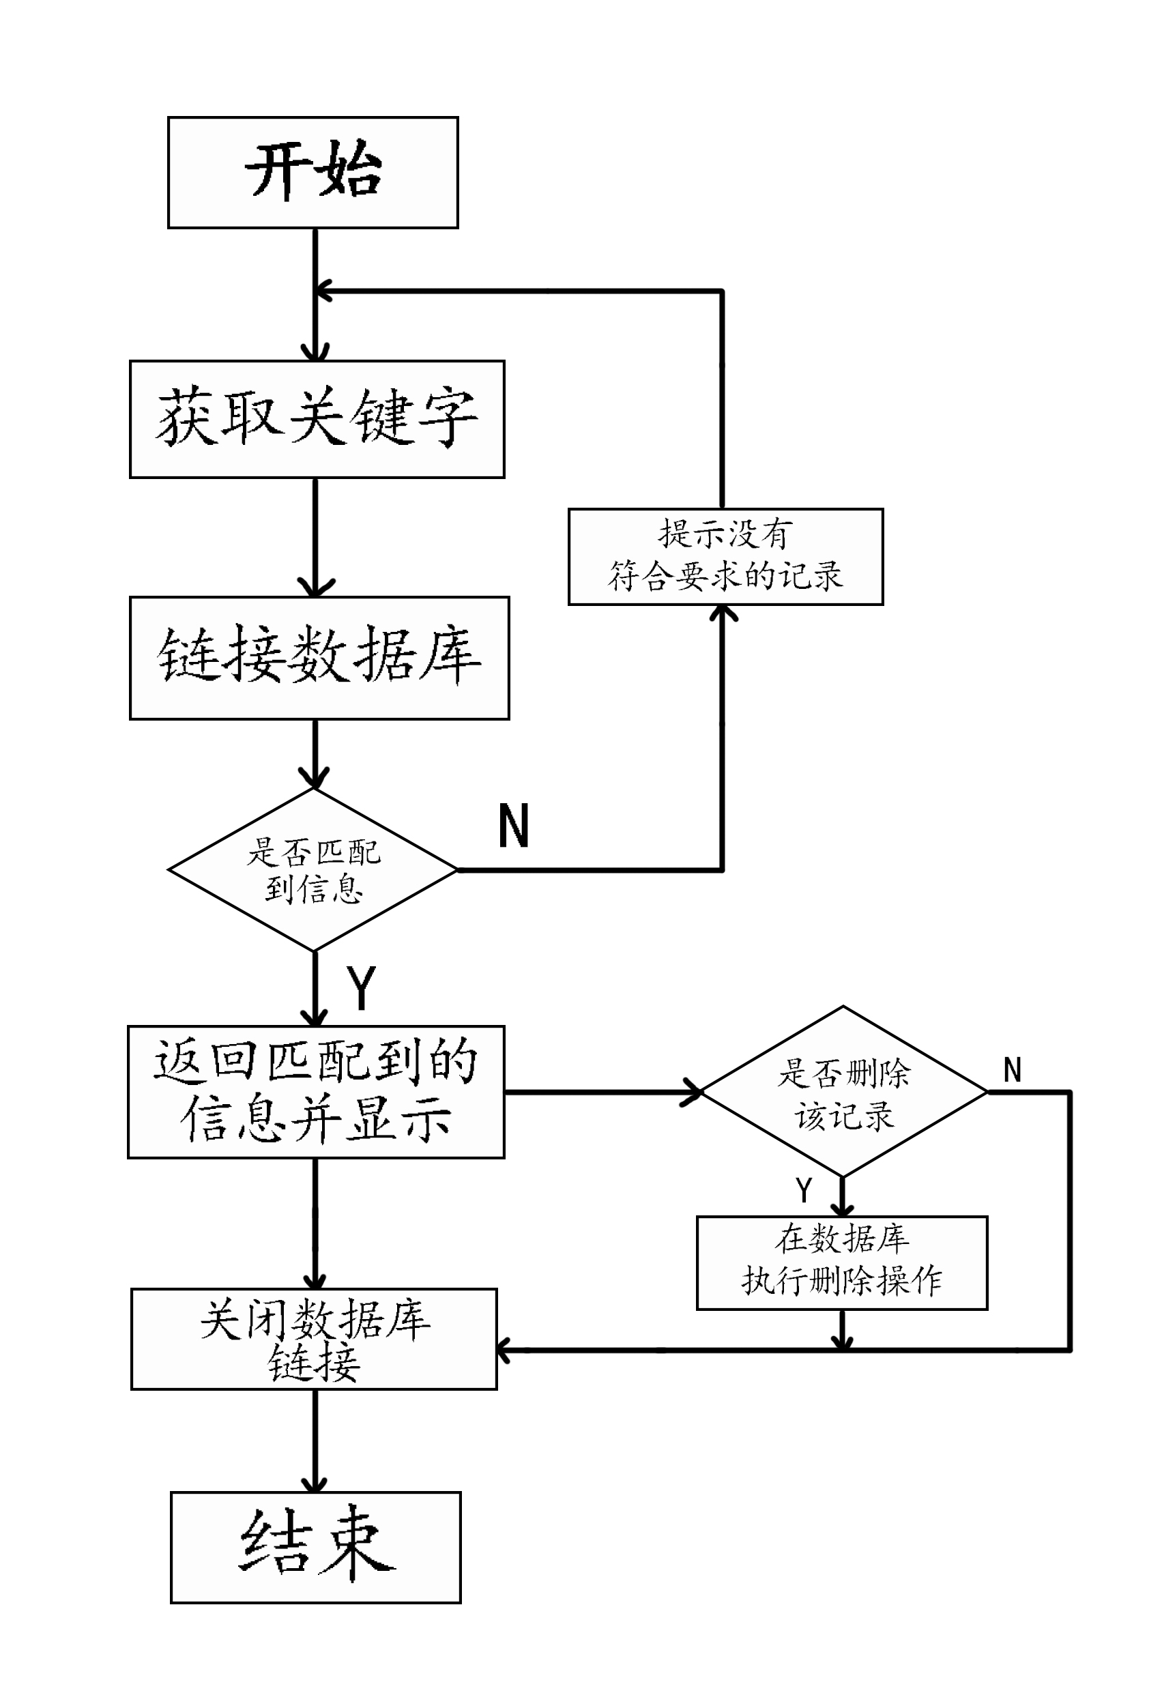
协查通报：
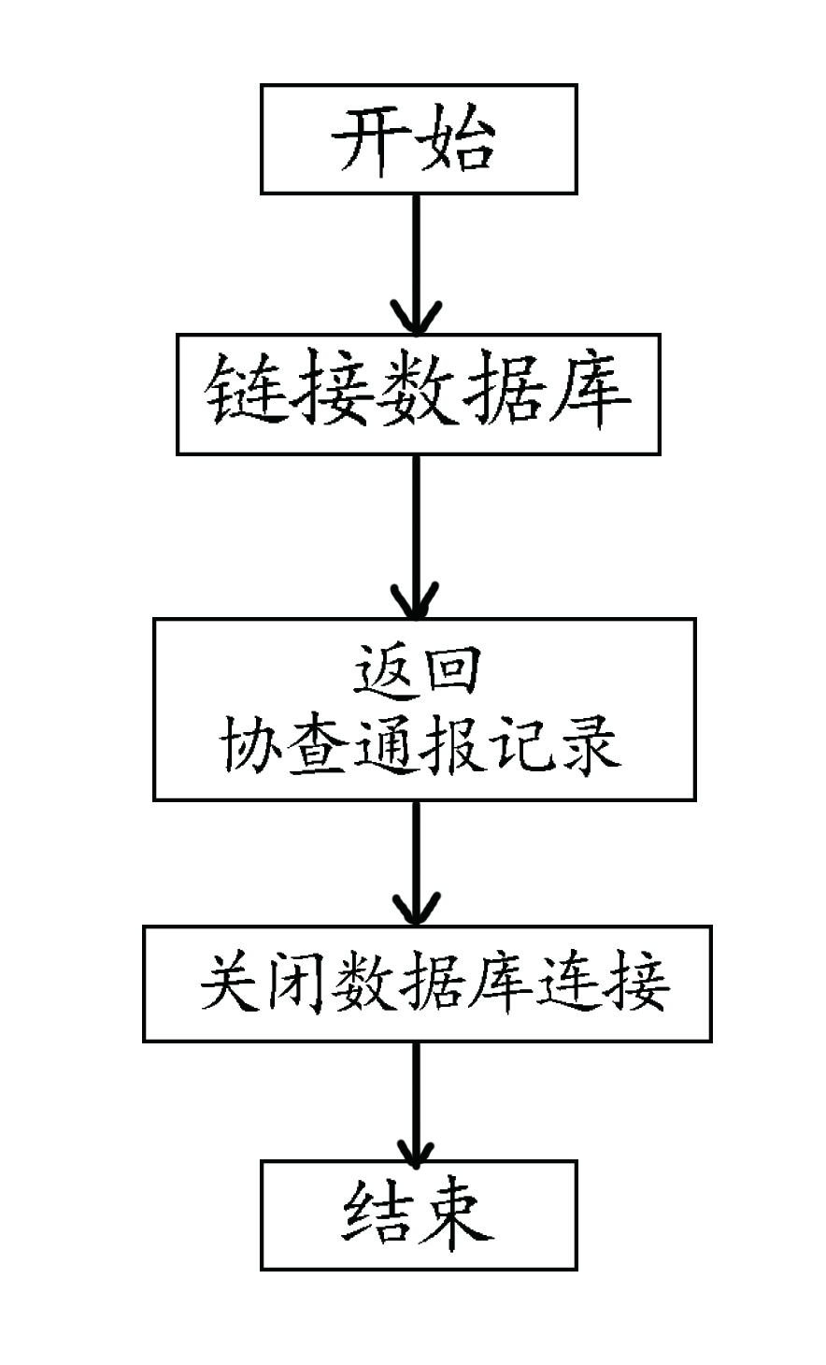

政策法规查看，修改：
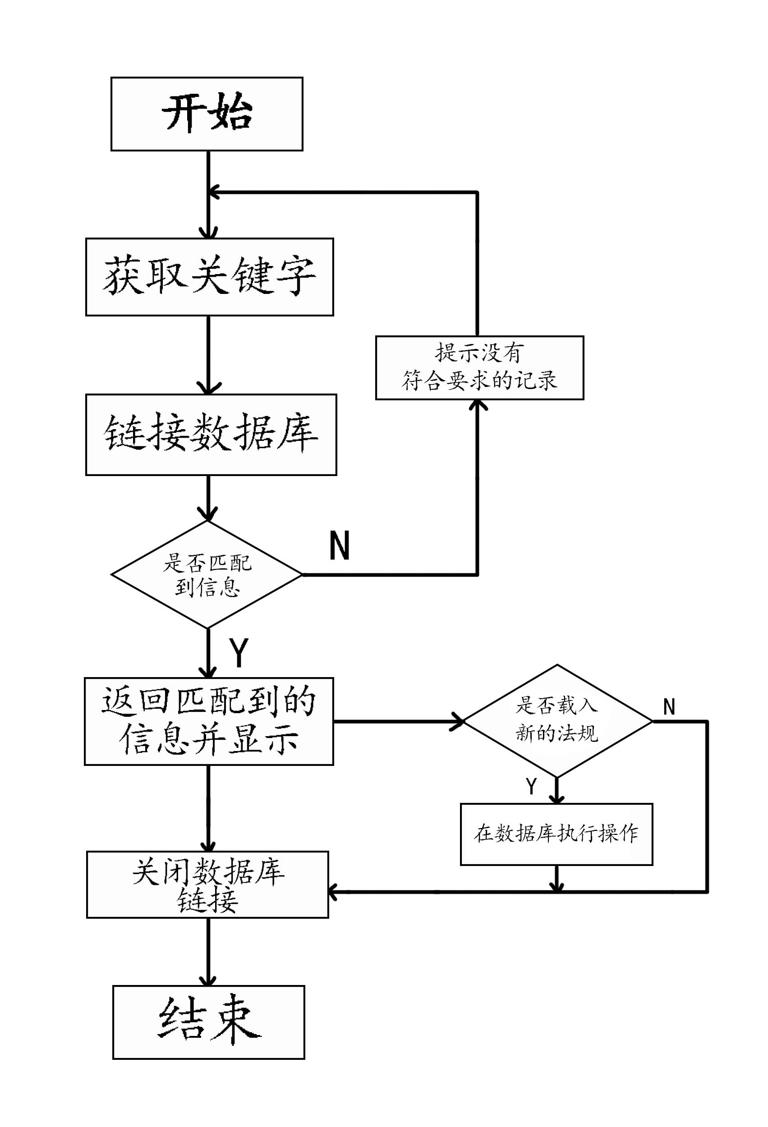

2．3结构设计
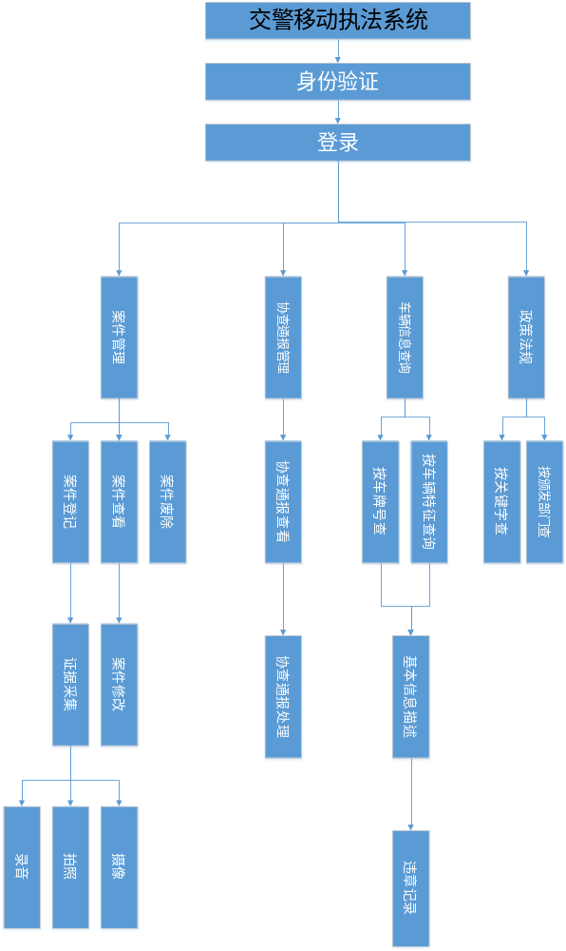

2.4功能需求与程序的关系

功能名称 | 登陆模块 | 案件管理模块 | 协查管理模块 | 车辆信息查询模块 | 政策法规模块
登录 | √
注册 | √
案件添加 |  | √
证据采集 |  | √
案件删除 |  | √
案件修改 |  | √
案件查询 |  | √ | √
协查通报处理 |  |  | √
车辆信息查询 |  | √ |  | √
车辆信息修改 |  |  |  | √
政策法规查询 |  |  |  |  | √
政策法规修改 |  |  |  |  | √

3接口设计
3.1内部接口
（1）登入界面：由输入用户名、密码、IMEI、平台版本号、软件版本号的文本框和提交、清空按钮组成。
（2）主菜单界面：由案件管理、协查通报管理、车辆信息查询、政策法规按钮组成。
（3）案件管理界面：由案件登记和案件查看按钮组成。
1.案件登记界面：由案件流程种类、执法单位、执法门类、机构代码、违章主体类别、案号字、案号号码、违章日期、微长时间、违章地点、当事人联系电话、当事人身份证件类型、当事人身份证件号码、车辆ID、暂扣单号、执法队ID、执法人员ID、执法人员、执法证号、案件状态、创建者编号、创建日期、创建时间文本框以及登记按钮组成。
2.案件查看界面：由案件查看和案件修改按钮以及案件列表组成。
（4）协查通报管理界面：由车牌号字、车辆号码、车辆颜色、车辆类型、车辆品牌及查询按钮组成。
（5）车辆信息查询界面：由输入车辆信息（按车牌号或者车辆特征）的文本框和选择车牌号字的下拉框以及查询按钮组成。
（6）政策法规查询界面：由输入政策法规关键字（按颁发部门或者其他关键字）的文本框和查询按钮组成。

3.2外部接口
这里的接口问题主要就是怎样与oracle数据库进行通信，以便对数据库进行读取和写入操作。在jsp技术中是使用JDBC来解决这个问题的。具体来说开发中可能使用到的JDBC的常用对象有以下几个：
（1）加载驱动（DriverManager）：用于加载驱动，并创建与数据库的链接。
（2）数据库URL：用于标识数据库的位置。
（3）数据库链接（Connection）：用于代表数据库的链接，Collection是数据库编程中最重要的一个对象，客户端与数据库所有交互都是通过connection对象完成的。
（4）数据库操作（Statement）：用于向数据库发送SQL语句。
（5）执行结果（ResultSet）：用于代表Sql语句的执行结果。
4系统论据结构设计
4. 1逻辑结构设计要点
- E－R图

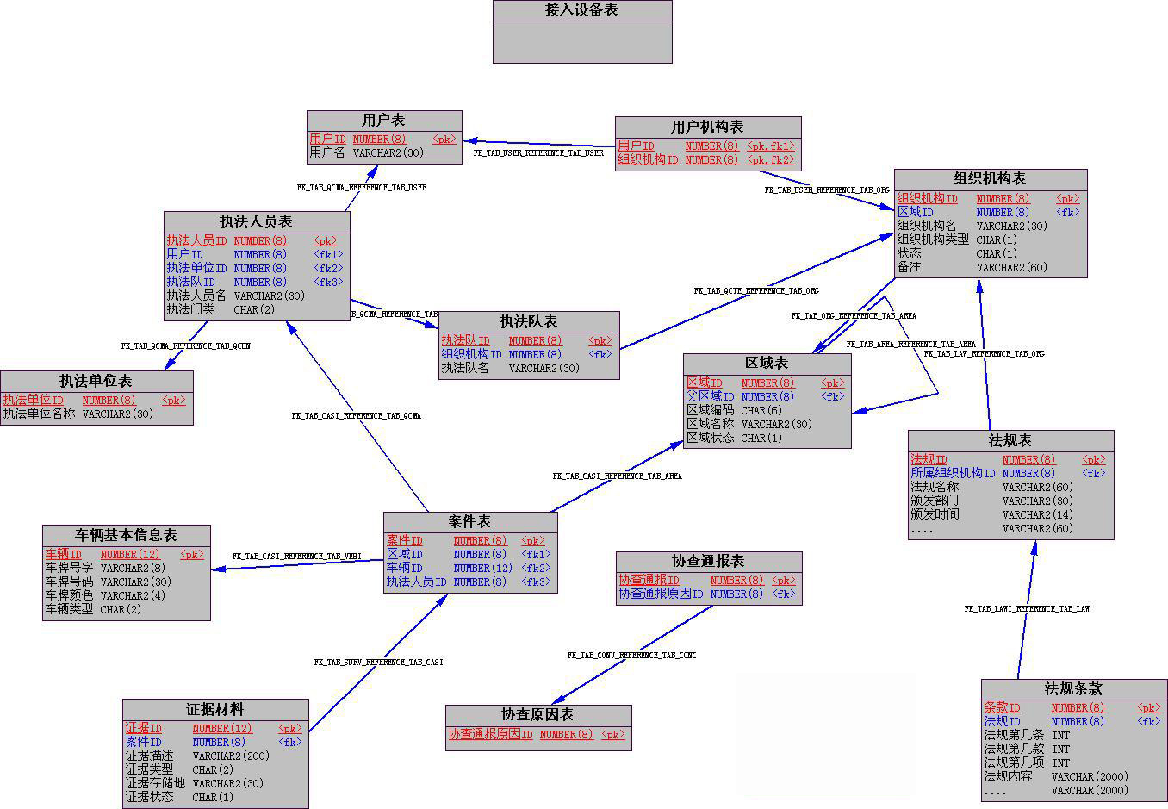

- 每张表的定义

(协查通报)协查原因表：T_CLE_CONCERTREASON
字段名称 | 字段代码 | 数据类型 | 约束 | 说明
协查原因ID | XCYY_ID | NUMBER(12) | P
协查原因 | XCYY | VARCHAR2(400)
建议处罚 | JYCF | VARCHAR2(400)
执法门类 | TYPE_ID | VARCHAR2(10) | D | 目前仅为“路政”
是否启用 | IS_ACTIVE | CHAR(1) | D | 1：启用；0：未启用
状态 | STATUS | CHAR(1) | D | 1：在用；0：作废
创建用户 | CREUSER | VARCHAR2(50) | F
创建日期 | CREDATE | VARCHAR2(10) | A
创建时间 | CRETIME | VARCHAR2(10) | A
备注：该表为后台录入

(协查通报)协查通报信息表：T_CLE_CONCERTAVISO
字段名称 | 字段代码 | 数据类型 | 约束 | 说明
协查通报ID | XCTBID | NUMBER(12) | P
车(船)牌号字 | CPHZ | VARCHAR2(40) | D
车(船)牌号字市级 | CPHZSJ | VARCHAR2(10) | D
车(船)牌号码 | CPHM | VARCHAR2(40)
车(船)牌号码尾汉字 | CPHMWHZ | VARCHAR2(40)
车(船)牌颜色 | CPYS | VARCHAR2(40)
车(船)辆类型 | CLLX | VARCHAR2(40) | D | 轿车、货车等
车(船)主姓名 | CZXM | VARCHAR2(40)
车(船)辆其他特征 | CLTZ | VARCHAR2(40)
车(船)籍所在地市 | CLJD | VARCHAR2(40)
协查原因ID | XCYY_ID | NUMBER(12) | F
建议处罚 | JYCF | VARCHAR2(400)
执法门类 | TYPE_ID | VARCHAR2(40) | D
是否立案 | SFLA | CHAR(1) | A | 1：立案；0：未立案
立案日期 | LARQ | CHAR(10) | A
案件编字 | AJBZ | VARCHAR2(40) | A
案件编号 | AJBH | VARCHAR2(40) | A
生效日期 | SXRQ | CHAR(10) | A

(基础信息)车辆基础信息表：BI_VEHICLE
字段名称 | 字段代码 | 数据类型 | 约束 | 说明
车辆ID | CMVECID | NUMBER(12) | P
车牌号字 | BRAPREFIX | VARCHAR2(8) | D
车牌号码 | BRANUM | VARCHAR2(12)
车牌颜色 | BRACOLOR | VARCHAR2(4) | D
车辆类型 | VECTYPE | VARCHAR2(14) | D
稽查处理状态 | TRASTATE | CHAR(1) | D | 0：登记；1：结案；2：卷宗
交通事故次数 | SLITIMES | NUMBER(6) | A
车主姓名 | VECOWENAME | VARCHAR2(30) | A
车主联系电话 | VECOWEPHONE | VARCHAR2(20) | A
经营方式 | BUSTYPE | VARCHAR2(2) | A
是否有效 | ISEFFECT | NUMBER(1) | D
备注：该表由后台录入

接入设备表：BI_DEVICE
字段名称 | 字段代码 | 数据类型 | 约束 | 说明
接入设备ID | DEV_ID | NUMBER(12) | A
接入设备名 | DEV_NAME | VARCHAR2(50)
设备标识号 | DEV_CODE | VARCHAR2(30) |  | 一般为IMEI
所属地区ID | AREA_ID | NUMBER(8) | F
所属组织机构ID | ORG_ID | NUMBER(8) | F
密钥 | KEY | VARCHAR2(128) |  | 如果在传输包中使用加密传输，使用该密钥进行3DES解密
软件版本号 | SoftVer | VARCHAR2(20)
硬件版本号 | HardVer | VARCHAR2(20)
硬件型号 | HardProduct | VARCHAR2(20)
注册时间 |  | Char(14)
设备状态 |  | Char(1) | A | 1：在用；2：注销；0：作废
备注 |  | VARCHAR2(255)

(基础平台)用户机构表：T_PF_USERDEP
字段名称 | 字段代码 | 数据类型 | 约束 | 说明
用户帐号 | USERCODE | VARCHAR2(40) | PF
机构ID | DEPID | VARCHAR2(50) | F

(基础平台)用户表：T_PF_USER
字段名称 | 字段代码 | 数据类型 | 约束 | 说明
用户帐号 | USERCODE | VARCHAR2(40) | P
口令 | PASSWRD | VARCHAR2(20) | 非空
用户名称 | USERNAME | VARCHAR2(50) | 非空
工作角色 | STATIONDUTY | VARCHAR2(50)
电话 | TEL | VARCHAR2(20)
手机 | MOBILE | VARCHAR2(20)
EMAIL | EMAIL | VARCHAR2(20)
说明 | REMARKDOC | VARCHAR2(200)
用户身份 | IDENTIFY | CHAR(1) | D | 执法人员  内勤人员  外勤人员
执法门类 | PFCMZ | VARCHAR2(100) | D

(基础平台)组织机构主表：T_PF_DEP
字段名称 | 字段代码 | 数据类型 | 约束 | 说明
组织机构ID | DEPID | VARCHAR2(50) | P
组织机构代码 | DEPCODE | VARCHAR2(20) | 唯一
组织机构名称 | DEPNAME | VARCHAR2(100) | 非空
组织机构状态 | STATUS | VARCHAR2(1) | D | 1：在用；0：作废
父组织机构ID | PARDEPID | VARCHAR2(50) | A
联系地址 | ADDRESS | VARCHAR2(100)
邮政编码 | POSTCODE | VARCHAR2(6)
联系电话 | TEL | VARCHAR2(50)
传真号码 | FAX | VARCHAR2(50)
EMAIL地址 | EMAIL | VARCHAR2(50)
说明 | DESCR | VARCHAR2(500)
联系人 | LINKERMAN | VARCHAR2(20)

(案件处理)(证据材料)证据材料清单：CP_SURVEYMLIST
字段名称 | 字段代码 | 数据类型 | 约束 | 说明
证据材料ID | PROOFID | VARCHAR2(50) | 主键
案件ID | CASID | VARCHAR2(50) | 外键
种类 | PROOFSORT | VARCHAR2(20) | D | 相片；视频；录音；扫描件
证据名称 | PROOFNAME | VARCHAR2(50)
证据规格 | PROOFSPE | VARCHAR2(50)
证据数量 | PROOFNUM | VARCHAR2(50)
证据存储地 | PROOFSAVE | VARCHAR2(100) |  | 文件存放地
状态 | STATUS | CHAR(1) | D | 1：在用；  0：作废

(案件处理)案件基本信息表：CP_CASINFO
字段名称 | 字段代码 | 数据类型 | 约束 | 说明
案件ID | CASID | VARCHAR2(50) | 主键
案件流程种类 | CASFLOWTYPE | CHAR(1) | D
执法单位 | UNITID | VARCHAR2(50) | F
执法门类 | TYPE_ID | NVARCHAR2(10) | D
机构代码 | DEPCODE | VARCHAR2(10) | F
违章主体类别 | CHEOBJECT | VARCHAR2(10) | D | 人；车；企业
案号字 | CASPREFIX | VARCHAR2(20)
案号号码 | CASNUM | VARCHAR2(50)
违章日期 | PECDATE | char(10) | A
违章时间 | PECTIME | CHAR(8) | A
违章地点 | PRCSITE | varchar2(100)
当事人联系电话 | PSNPHONE | VARCHAR2(20)
当事人证件类型 | PSNCTCTYPE | VARCHAR2(20) | D
当事人证件号码 | PSNCTCNO | VARCHAR2(30)
车(船)ID | CMVECID | VARCHAR2(50) | F | 车辆信息表
暂扣单号 | DETAINNO | VARCHAR2(20)
执法队ID1 | TEAMID1 | VARCHAR2(50) | FA | 外键选择
执法人员ID | LAWEPID | VARCHAR2(50) | FA
执法人员 | LAWEPSN | VARCHAR2(30) | FA
执法证号 | LECARDNO | VARCHAR2(20) | FA
案件状态 | STATUS | VARCHAR2(2) | D | 登记，处罚，结案，卷宗

(案件基础)法规表：CB_LAW
字段名称 | 字段代码 | 数据类型 | 约束 | 说明
法规ID | LAW_ID | NVARCHAR2(50) | 主键
所属组织 | DEPCODE | VARCHAR2(10) | 外键
法规名称 | LAW_NAME | NVARCHAR2(100)
颁发部门 | DEPART | NVARCHAR2(50)
颁发日期 | PF_DATE | NVARCHAR2(10)
备注说明 | REMARK | NVARCHAR2(150)
状态 | STATUS | CHAR(1) | D | 1：在用；0：注销
该表由后台功能录入

(案件基础)法规条款表：CB_LAWITEM
字段名称 | 字段代码 | 数据类型 | 约束 | 说明
条款ID | ITEM_ID | VARCHAR2(50) | 主键
法规ID | LAW_ID | VARCHAR2(50) | 外键
法规第几条 | LEVEL1 | INTEGER
某条法规下第几款 | LEVEL2 | INTEGER
某款法规下第几项 | LEVEL3 | INTEGER
条款内容 | CONTENT | VARCHAR2(2000)
条款概要内容 | OUTLINE | VARCHAR2(2000)
状态 | STATUS | CHAR(1) | D | 1：在用；0：注销
该表由后台功能录入

(执法资格)执法单位表：QC_UNIT
字段名称 | 字段代码 | 数据类型 | 约束 | 说明
单位ID | UNITID | VARCHAR2(50) | 主键
组织机构编码 | DEPCODE | CHAR(8) | F
执法门类编码 | TYPE_ID | VARCHAR2(10) | D
单位名称 | UNITNAME | VARCHAR2(200)
单位代码 | UNITCODE | CHAR(8)
证件地区代码 | CTFDISCODE | CHAR(4)
状态 | STATUS | CHAR(1) | A | 1：在用  0：注销
创建用户ID | CREUSERID | VARCHAR2(50) | F
创建日期 | CREDATE | CHAR(10) | A
编辑用户ID | EDIUSERID | VARCHAR2(50) | F
编辑时间 | EDITIME | VARCHAR2(20) | A
该表由后台功能录入

(执法资格)执法队表：QC_Team
字段名称 | 字段代码 | 数据类型 | 约束 | 说明
执法队ID | TEAMID | VARCHAR2(50) | 主键
执法队名 | TEAMNAME | VARCHAR2(50)
执法单位ID | UNITID | VARCHAR2(50) | 外键F

(执法资格)执法人员表：QC_MAN
字段名称 | 字段代码 | 数据类型 | 约束 | 说明
人员ID | MAN_ID | VARCHAR2(50) | 主键
系统用户帐号 | USERCODE | VARCHAR2(50) | F
执法门类ID | BUSI_ID | VARCHAR2(10) | D
单位ID | UNITID | VARCHAR2(50) | 外键
执法队ID | TEAMID | VARCHAR2(50) | F
姓名 | MAN_NAME | VARCHAR2(20)
性别 | SEX | VARCHAR2(2) | D
民族 | FOLKCODE | VARCHAR2(2) | D
籍贯 | NATIVEPLACE | VARCHAR2(50) | D
学历 | STUDYCODE | VARCHAR2(50) | D
专业 | SPECIALITYCODE | VARCHAR2(50) | D
学位 | DEGREECODE | VARCHAR2(50) | D
健康状况 | HEALTHSTATE | VARCHAR2(50) | D
技术职称 | SKILLGRADE | VARCHAR2(50) | D
状态 | STATUS | CHAR(1) | D
创建用户ID | CREUSERID | VARCHAR2(50) | F
编辑用户ID | EDIUSERID | VARCHAR2(50) | F

5系统出错处理设计

5. 1出错信息
序号 | 出错状况 | 解决方法
1 | 数据库备份容量过大，服务器运行缓慢 | 定期维护减少冗余
2 | 数据丢失 | 数据库镜像还原

5．2补救措施
当出现大的程序问题起用备分程序；如果无法起用备分程序则只能关闭网站进行抢修。

5. 3系统维护设计
系统的维护和管理包括两个层面：
1）技术层面
包括：（1）使用较新的开发和维护技术
（2）数据库管理员管理好数据库数据
( 3 ) 专职维护人员维护硬件
2）人员层面
包括：
（1）维护协议；
（2）思想认识；
（3）法律法规教育；
（4）工作流程及方式方法。

